Применение инструмента Заплатка в Photoshop
Постановка задачи
Задача. Убрать сажу на лице мужчины с помощью инструмента Заплатка и режима Источник.
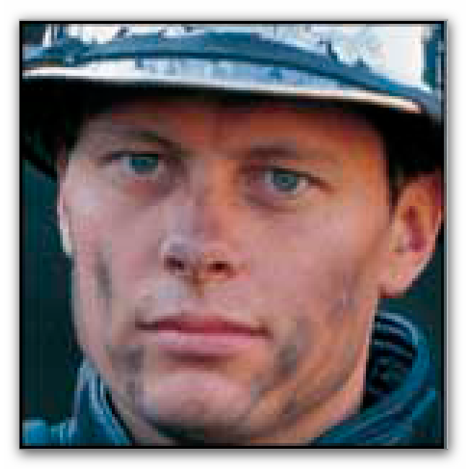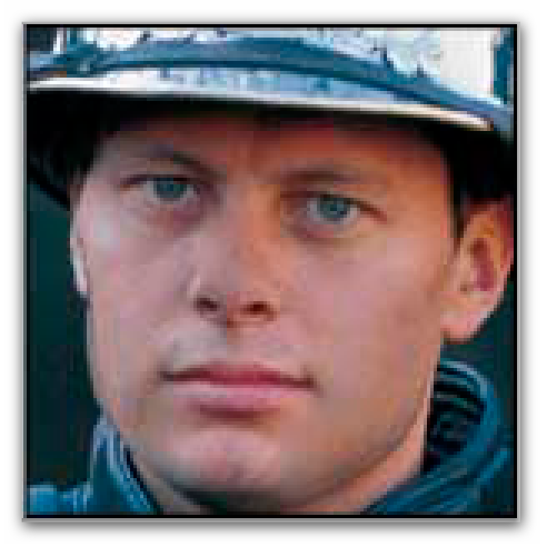
Пошаговое выполнения задания
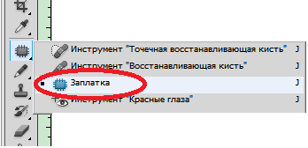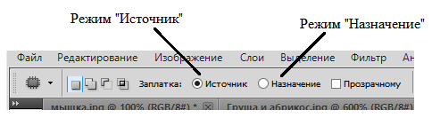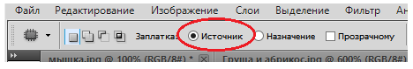
ШАГ 1. | ШАГ 2 | ШАГ 3

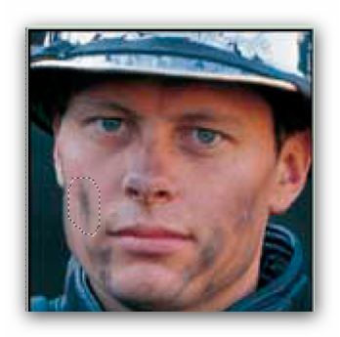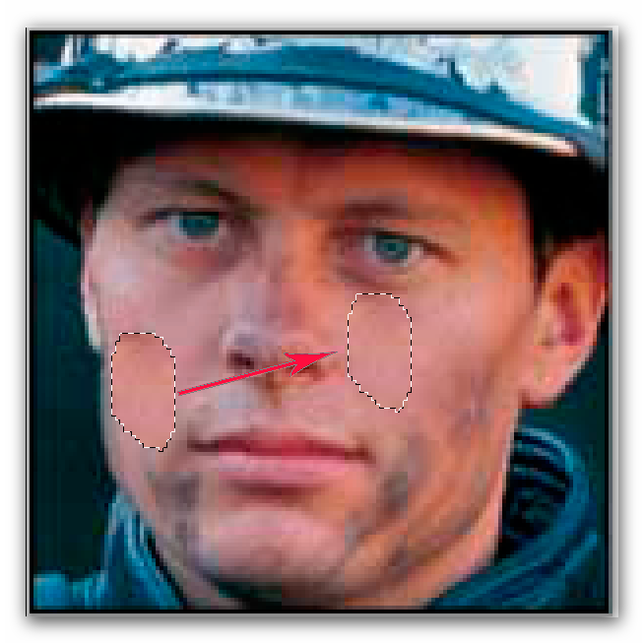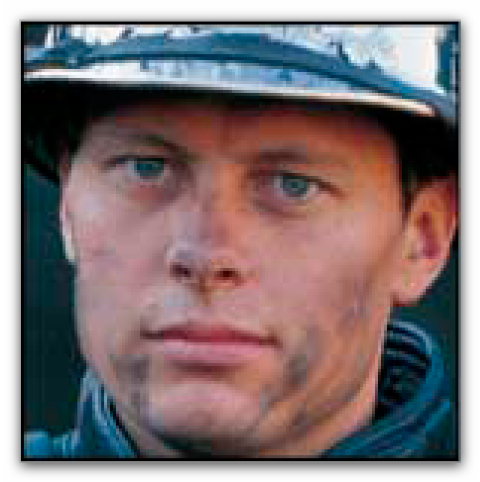
ШАГ 4 | ШАГ 5 | ШАГ 6

Постановка задачи
Задача. Убрать столб с линией электропередач на автотрассе с помощью инструмента Заплатка и режима Назначение.
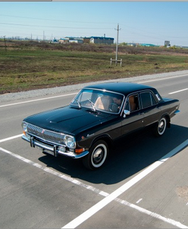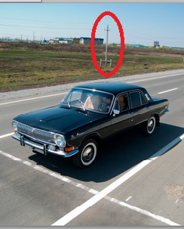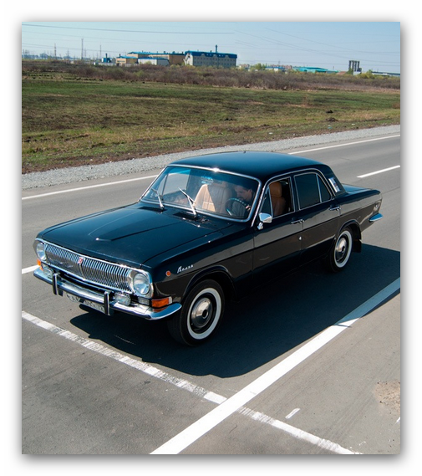
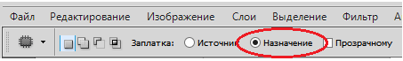
ШАГ 1. | ШАГ 2 | ШАГ 3

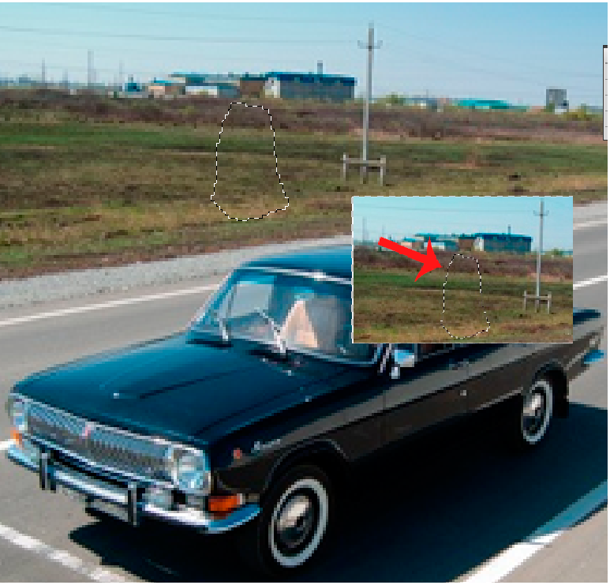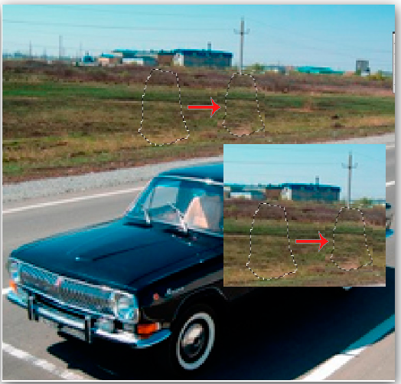
ШАГ 4 | ШАГ 5
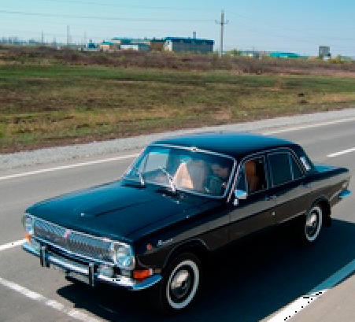
ШАГ 6

